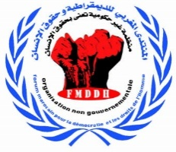
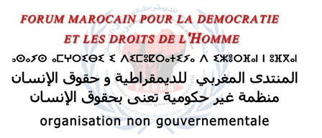
القنيطرة :10 دجنبر 2021

جائزة حقوق الإنسان لـ 2021

المنتدى المغربي للديمقراطية وحقوق الإنسان تمنح للمناضلة الحقوقية والمدنية المُشتغلة على قضايا الديمقراطية وحقوق الإنسان والحريات المحامية جميلة السيوري

------------- ------- ------
احتفاء باليوم العالمي لحقوق الإنسان لسنة 2021 المتزامن و10 دجنبر من كل سنة ومن موقع الانحياز وتبني منظومة قيم ومبادئ حقوق الإنسان كاملة في كونيتها وشموليتها، قرر المنتدى المغربي للديمقراطية وحقوق الإنسان منح جائزته السنوية للمناضلة الحقوقية والمدنية المحامية جميلة السيوري، رئيسة جمعية عدالة- من أجل الحق في محاكمة عادلة.
مسار حقوقي غني ومتنوع في واجهة قضايا المرأة ومناهضة جميع أشكال التمييز والتحرر والمساواة والحريات وإقرارالديمقراطية في كافة أبعادها.
اشتغلت على آليات حقوق الإنسان الوطنية والدولية والتقارير الموازية ،خاصة الاستعراض الدوري الشامل .
ناهضت العنف المبني على النوع الاجتماعي ورسخت معرفيا وقانونيا ومجتمعيا لبدائل العقوبات السالبة للحرية وأيضا انتصرت لقضايا الصحافة والنشر وتعزيز حرية الرأي والتعبير.
من ضمن أهم إسهاماتها في التمكين القانوني ،فكرة خدمات العيادة القانونية-العدالة للجميع،كإطار بيداغوجي واجتماعي يهتم بحقوق الإنسان ويسهل الولوج الى العدالة لفائدة النساء والفئات الهشة ويسعى إلى تأطير الطلبة والطالبات على إعمال القانون.
خلال سنة 2021 حازت باستحقاق كبير عضوية اللجنة الوطنية للقانون الدولي الإنساني.كما جددت فيها الثقة لولاية ثانية عضوا باللجنة التنفيذية للشبكة الأورومتوسطية للحقوق،وعدد كبير من المسؤوليات بشبكات وهيئات حقوقية وطنية ودولية.

عن المكتب التنفيذي
الرئيس:جواد الخني

------------------------------------------------------------------------------------------------------------------
RÉSIDENCE: CENTRE D'AFFAIRE- HASSANE II- BUREAU N°8 ETAGE 04 AVENUE HASSANE II- KENITRA
Mobile : 0661549296 - Téléfax : 0808594652
Email: fmddhmaroc@gmail.com

------------------------------------------------------------------------------------------------------------------------
■■ملحوظة:أحدثت جائزة المنتدى المغربي للديمقراطية وحقوق الإنسان في سنة 2014 ونالها المبعد الصحراوي بنواكشوط مصطفى سلمة ولد سيدي مولود ،وفي 2015 توج بها عبد الله البقالي رئيس النقابة الوطنية للصحافة المغربية ،وفي 2016 للنقيب عبد الرحيم الجامعي المناهض لعقوبة الإعدام وللحق في الحياة،وفي سنة 2017 للفنانة والمسرحية والمناضلة الإجتماعية بالحسيمة سلمى الزياني، وخلال 2019 منحت للمناضلة الحقوقية الإفريقية Zoé Mavoumba،رئيسة ائتلاف النساء المهاجرات بالمغرب COFMIMA ،وعضوة المكتب الإقليمي للمنتدى المغربي للديمقراطية وحقوق الإنسان،فرع الرباط،وخلال سنة 2019 منحت للمختطفين الثلاثة قسريا الفاظل ابريكة و مولاي آب بوزيد ومحمود زيدان بسجن الذهيبية الرهيب بتندوف.وخلال سنة 2020 منحت وفاء حجي ،المدافعة عن الديمقراطية وحقوق الإنسان "منسقة ائتلاف "المناصفة دابا"ووكيلة للعريضة.

